Федеральное государственное образовательное бюджетное

учреждение высшего образования

«**Финансовый университет**

**при Правительстве Российской Федерации»**

**(Финансовый университет)**

**Департамент анализа данных, принятия решений и финансовых технологий**

**Отчёт по семинару №4**

**Выполнил:**

Студент Малкеров Г.А.

Группы ЗБ-ПИ1-2

Вариант 10

**Проверил:**

Бочаров М.И.

**Москва 2020**

**Задание:**



**Исходный код наисанной программы dedup.py:**

import math

import random

import transliterate

def DistinctAndSortArray(someData):

if type(someData) is not str:

print("Переданный объект не имеет необходимый тип строки")

return 0

if ( not someData ):

print("Никаких данных не было введено")

return []

listd = set(someData.split())

varLus=sorted(listd, key=lambda x: transliterate.translit(x, 'ru'))

return varLus

def PrintList(listd):

if(len(listd) == 0):

return

print("\nНекоторые отсортированные и почищенные данные")

for item in listd:

print(f" {item} ", end="")

print()

def PartTwo():

while True:

try:

stri = input()

if(RepresentsInt(stri) and int (stri)==0):

break

PrintList(DistinctAndSortArray(stri))

except EOFError:

break

def PartOne():

PrintList(DistinctAndSortArray(PartOneInput()))

def PartOneInput():

print("ВВедите некоторые данные. Для остановки ввода 0.")

contents = ""

while True:

try:

line = input()

if(RepresentsInt(line) and int (line)==0):

break

except EOFError:

break

contents += f"{line} "

return contents

def main():

try:

print("Задание 4")

inputType = int(input(

"Введите тип работы\n1.Считать все строки и потом поделить проблемов и вывести в отсортированном виде\n2.Каждый раз после переноса коретки сортировать\n=> "))

tasks = {

1: PartOne,

2: PartTwo

}

if(inputType in tasks):

tasks[inputType]()

else:

print("Задание не найдено")

except Exception:

print("Ошибка при работе программы ", traceback.format_exc())

def RepresentsInt(s):

try:

int(s)

return True

except ValueError:

return False

if __name__ == "__main__":

main()

**Пример работы программного кода:**

Пример работы программного представлен на рисунке 1.

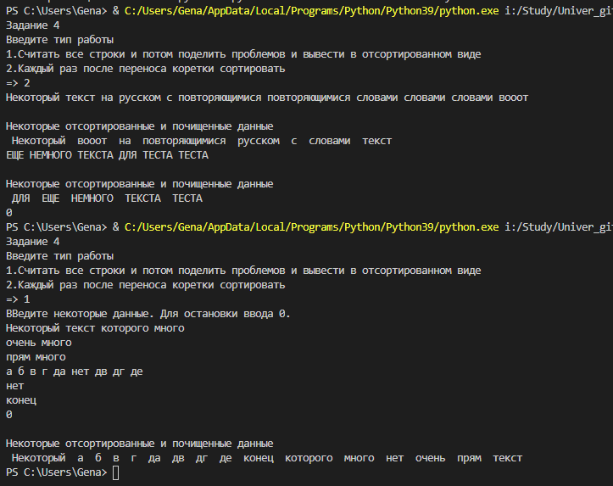

Рисунок 1– Пример работы программного кода